Ejercicio 1.
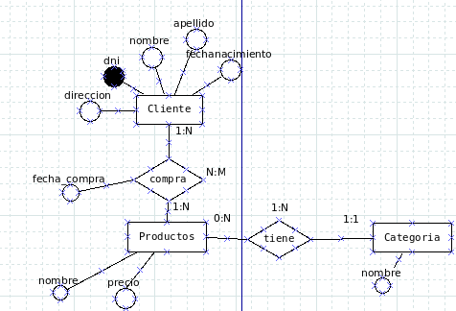

CREATE TABLE Categoria (
nombre text not null Primary Key
);

CREATE TABLE Producto (
nombre text not null Primary Key,
precio smallint,
nombre smallint not null reference Categoria
);
CREATE TABLE Cliente (
dni text not null Primary Key,
nombre text,
apellido text,
fechanacimiento date,
direccion text
);
CREATE TABLE Compra (
nombre text not null reference Producto,
dni text not null reference Cliente,
fecha_compra date
);

Ejercicio2
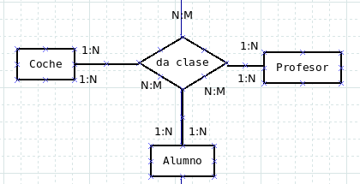

CREATE TABLE alumno (
dni text not null Primary Key,
apellido text,
nombre text
);
CREATE TABLE Coche (
matricula text not null Primary Key,
modelo text,
marca text
);
CREATE TABLE Profesor (
nss text not null Primary Key,
dni text,
nombre text,
apellido text
);
CREATE TABLE clase (
dni text not null reference alumno,
matricula text not null reference Coche,
nss text not null reference Profesor,
primary key (dni,nss,matricula)
);

Ejercicio 3
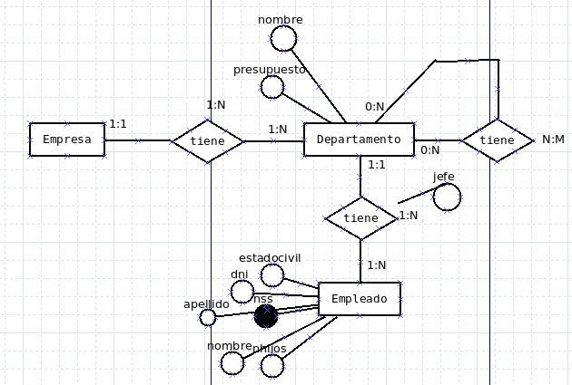
CREATE TABLE Departamento (
nombre_departamento text not null Primary Key,
presupuesto text
);
CREATE TABLE depende (
nombre_departamento_dependiente text not null references Departamento,
nombre_departamento_independiente text not null references Departamento
);
CREATE TABLE Empleado (
nss text not null Primary Key,
estadocivil text,
dni text,
apellido text,
nombre text,
nhijos smallint,
);
ALTER TABLE Departamento ADD jefe text references Empleado;

Ejercicio 4
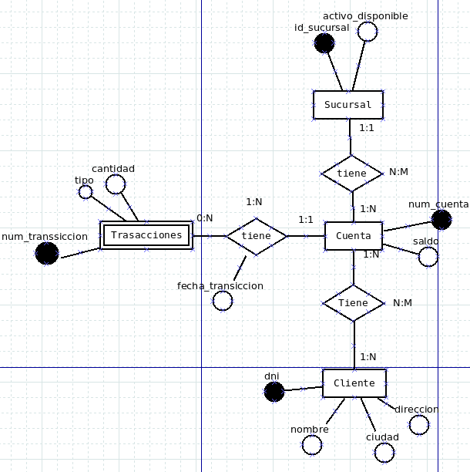

CREATE TABLE sucursal (
id_sucursal text not null Primary Key,
activo_disponible text
);
CREATE TABLE Cuenta (
num_cuenta smallint not null Primary Key,
saldo smallint
);
CREATE TABLE Sucursal_Cuenta(
id_sucursal smallint not null references sucursal,
num_cuenta smallint not null references Cuenta
Primary Key (id_sucursal, num_cuenta)
);
CREATE TABLE Cliente(
dni text not null primary key,
nombre text,
ciudad text,
direccion text
);
CREATE TABLE Cuenta_Cliente(
dni text not null references Cliente,
num_cuenta smallint not null references Cuenta
);
CREATE TABLE Transacciones (
num_transaccion text not null primary key,
num_cuenta text not null references Cuenta,
cantidad decimal(10,2),
tipo text
);

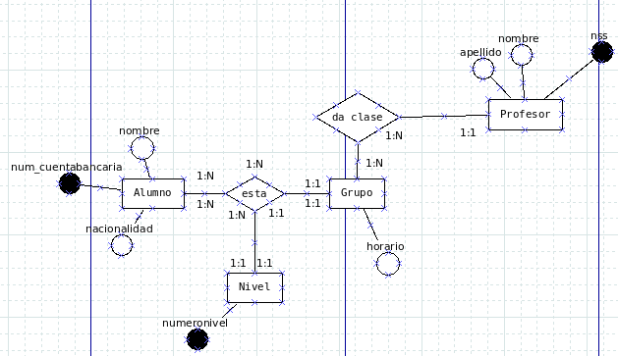
Ejercicio 5

CREATE TABLE Profesor (
nss text not null primary key,
nombre text,
apellido text
);
CREATE TABLE Grupo (
id_grupo smallint not null primary key,
horario date,
nss text not null references Profesor
);
CREATE TABLE Alumno(
n_cuenta_bancaria text not null primary key,
nombre text,
nacionalidad text
);
CREATE TABLE Nivel(
n_cuenta_bancaria not null references Alumno,
numeronivel smallint not null primary key
);
CREATE TABLE Alumno_Nivel_Grupo(
id_grupo smallint not null references Grupo,
n_cuenta_bancaria text not null references Alumno,
numeronivel smallint not null references Nivel
primary Key (id_grupo, n_cuenta_bancaria, numeronivel)
);

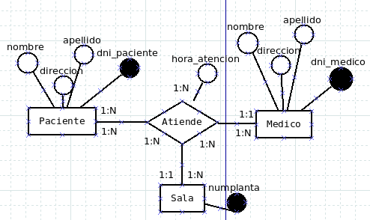
Ejercicio 6

CREATE TABLE Medico(
dni_medico text not null primary key,
nombre text,
apellido text,
direccion
);
CREATE TABLE Sala(
numplanta smallint not null primary key
);
CREATE TABLE Paciente(
dni_paciente text not null primary key,
nombre text,
apellido text,
direccion text
);
CREATE TABLE Atiende(
dni_paciente text not null references Paciente,
dni_medico text not null references Medico,
Sala smallint not null references Sala,
primary key (dni_paciente, dni_medico ,Sala),
hora_atencion date not null
);

Ejercicio 7
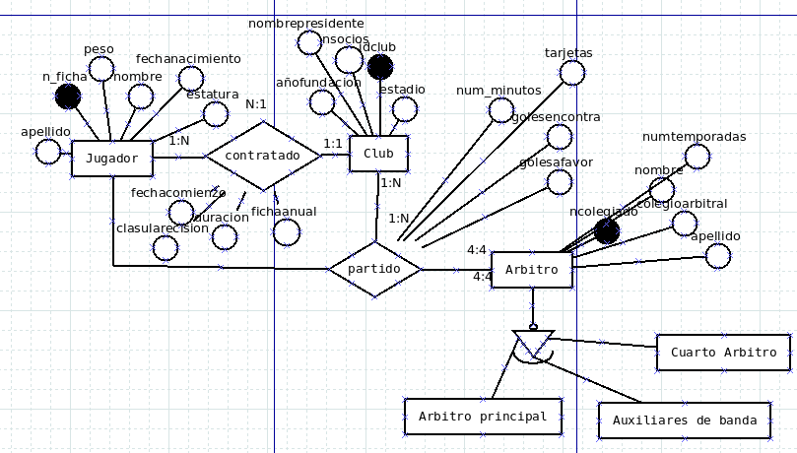
CREATE TABLE Club(
idclub smallint not null primary key,
anofundacion date not null,
nsocios integer,
nombrepresidente varchar(30) not null,
estadio text
);
CREATE TABLE Jugador(
n_ficha integer not null primary key,
peso decimal(5,2),
nombre text,
fechanacimiento date,
estatura decimal(5,4),
apellido text,
);
CREATE TABLE Contrato(
n_ficha integer not null references Jugador,
idclub smallint not null references Club,
fechacomienzo date,
duracion date,
clasularesicion integer,
fichaanual date,
primary key (n_ficha, idclub)
);
CREATE TABLE Arbitro(
ncolegiado integer not null primary key,
nombre text,
colegioarbitral text,
numtemporadas smallint,
apellido text,
tipo_arbitro text
);
CREATE TABLE Partido(
idclub smallint not null references Club,
ncolegiado integer not null references Arbitro,
n_ficha integer not null references Jugador,
num_minutos smallint,
golesencontra smallint,
golesafavor smallint
);

